**額田地区防災無線**

**戸別受信機の処分について**

額田地区同報無線は、旧額田町時代を含め、約28年にわたり防災情報やコミュニティ情報を配信してまいりました。しかし、電波法の改正により、その使用が**令和５年11月**をもって終了いたしました。

ご家庭にある戸別受信機は、次のいずれかの方法で処分していただきますようお願いいたします。

ご家庭に置いてある 戸別受信機 の処分方法

**① 額田支所 拠点回収所**

**毎週日曜日**に小型家電などの資源物を回収しています。裏面をご覧いただき、額田支所拠点回収所までお持ちください。

**② ごみステーション**

戸別受信機 ⇒ **不燃ごみ**　（乾電池は必ず外してください）

乾電池　　 ⇒ **回収協力店**（地域の電気屋さんなど）

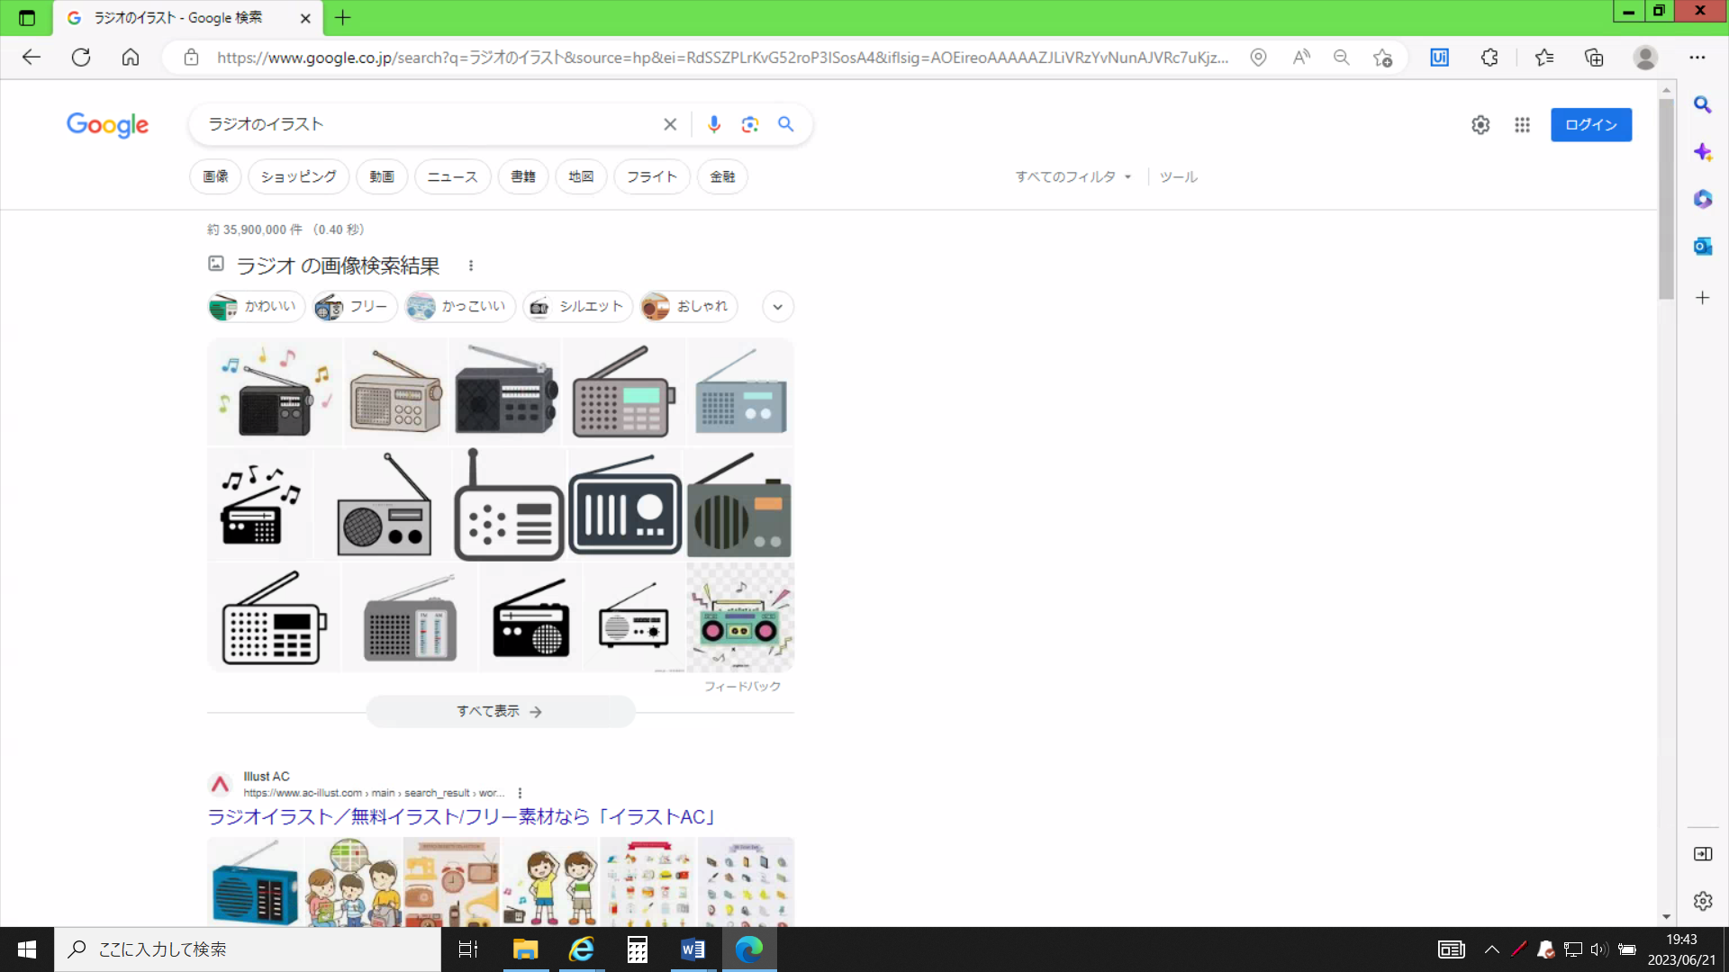

**戸別受信機をお持ちの方へ**



【拠点回収】

回収場所：額田支所拠点回収所（樫山町山ノ神21－1）

回収日：**毎週日曜日**

回収時間：９時～１６時

回収時期：令和５年12月から

回収品目：新聞・雑誌、ダンボール、牛乳パック、古着

ペットボトル、蛍光管、**小型家電**

電池類（**乾電池**・小型充電式電池・ボタン電池）

備考：雨天決行（警報発令時など、荒天時は中止）

額田支所拠点回収所 案内図

ご不明な点がございましたら、担当までお問い合わせください。

戸別受信機について　・・　岡崎市 市民安全部防災課　防災対策係

（０５６４）２３－６７６６

拠点回収について　　・・　　 環境部ごみ対策課　資源循環促進係

（０５６４）２３－６７２４

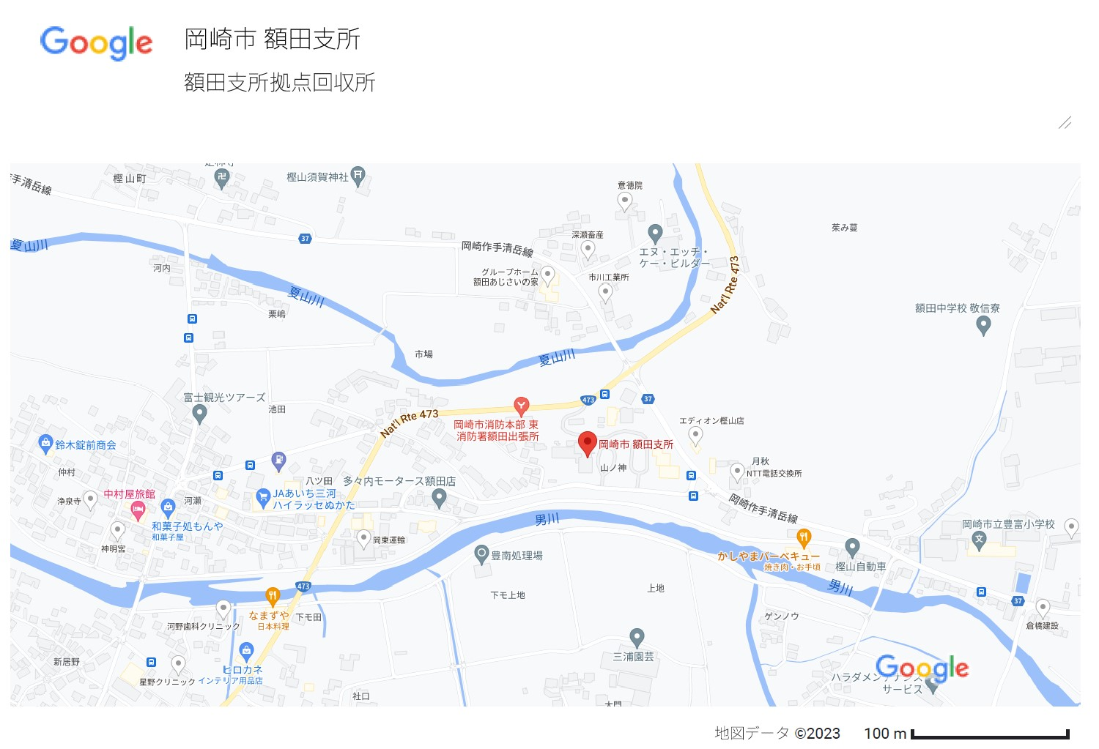

**自動音声が流れます。**

**お問合せ：市民安全部防災課　防災対策係　電話：23-6712 FAX:23-6618**